
О внесении изменений в приказ исполняющего обязанности министра по инвестициям и развитию Республики Казахстан от 7 октября 2015 года № 981 "Об утверждении регламентов государственных услуг, оказываемых в рамках программ "Экспортер 2020" и "Производительность 2020"
Утративший силу
Приказ Министра по инвестициям и развитию Республики Казахстан от 28 апреля 2016 года № 410. Зарегистрирован в Министерстве юстиции Республики Казахстан 1 июня 2016 года № 13758. Утратил силу приказом Министра по инвестициям и развитию Республики Казахстан от 15 июня 2018 года № 451 (вводится в действие по истечении десяти календарных дней после дня его первого официального опубликования)
Сноска. Утратил силу приказом Министра по инвестициям и развитию РК от 15.06.2018 № 451 (вводится в действие по истечении десяти календарных дней после дня его первого официального опубликования).
В соответствии с пунктом 2 статьи 50 Закона Республики Казахстан от 6 апреля 2016 года "О правовых актах" ПРИКАЗЫВАЮ:
1. Внести в приказ исполняющего обязанности Министра по инвестициям и развитию Республики Казахстан от 7 октября 2015 года № 981 "Об утверждении регламентов государственных услуг, оказываемых в рамках программ "Экспортер 2020" и "Производительность 2020" (зарегистрированный в Реестре государственной регистрации нормативных правовых актов за № 12269, опубликованный 19 ноября 2015 года в информационно-правовой системе "Әділет") следующие изменения:
заголовок изложить в следующей редакции:
"Об утверждении регламентов государственных услуг, направленных на развитие и продвижение экспорта отечественных обработанных товаров, услуг и поддержку повышения производительности труда";

подпункт 7) пункта 1 изложить в следующей редакции:
"7) регламент государственной услуги "Возмещение затрат на разработку и/или экспертизу комплексного плана индустриально-инновационного проекта" согласно приложению 7 к настоящему приказу.";
в регламенте государственной услуги "Оплата части затрат на разработку или экспертизу комплексного плана инвестиционного проекта в рамках программы "Производительность 2020", утвержденном указанным приказом:
заголовок изложить в следующей редакции:
"Регламент государственной услуги "Возмещение затрат на разработку и/или экспертизу комплексного плана индустриально-инновационного проекта";

пункт 1 изложить в следующей редакции:
"1. Государственная услуга "Возмещение затрат на разработку и/или экспертизу комплексного плана индустриально-инновационного проекта" (далее – государственная услуга) оказывается акционерным обществом "Казахстанский институт развития индустрии" (далее – услугодатель) и центрами обслуживания предпринимателей (далее – ЦОП).
Прием заявления для оказания государственной услуги осуществляется через услугодателя или ЦОП, а выдача результата осуществляется через услугодателя.";

пункт 3 изложить в следующей редакции:
"3. Результат оказания государственной услуги – соглашение о возмещении затрат.
Форма предоставления результата оказания государственной услуги – бумажная.";

пункт 4 изложить в следующей редакции:
"4. Основанием для начала процедуры (действия) по оказанию государственной услуги является предоставление заявки, согласно пункту 9 Стандарта государственной услуги "Возмещение затрат на разработку и/или экспертизу комплексного плана индустриально-инновационного проекта", утвержденного приказом исполняющего обязанности Министра по инвестициям и развитию Республики Казахстан от 31 июля 2015 года № 839 "Об утверждении стандартов государственных услуг, направленных на развитие и продвижение экспорта отечественных обработанных товаров, услуг и поддержку повышения производительности труда" (зарегистрированный в Реестре государственной регистрации нормативных правовых актов № 12060).";

пункт 9 изложить в следующей редакции:
"9. Подробное описание последовательности процедур (действий), взаимодействий структурных подразделений (работников) услугодателя в процессе оказания государственной услуги, а также описание порядка взаимодействия с иными услугодателями и (или) центром обслуживания предпринимателей и порядка использования информационных систем в процессе оказания государственной услуги отражается в справочнике бизнес-процессов оказания государственной услуги "Возмещение затрат на разработку и/или экспертизу комплексного плана индустриально-инновационного проекта" согласно приложению к настоящему регламенту.";
подпункт 1) пункта 5 изложить в следующей редакции:
"1) прием и регистрация заявки специалистом канцелярии услугодателя или ЦОП в течении одного рабочего дня;";
подпункт 5) пункта 7 изложить в следующей редакции:
"5) специалист канцелярии услугодателя или ЦОП.";
подпункт 1) пункта 8 изложить в следующей редакции:
"1) прием и регистрация заявки специалистом канцелярии услугодателя или ЦОП в течении пятнадцати минут;";

приложение к регламенту государственной услуги "Возмещение затрат на разработку и/или экспертизу комплексного плана индустриально-инновационного проекта" изложить в новой редакции согласно приложению к настоящему приказу.
2. Комитету индустриального развития и промышленной безопасности Министерства по инвестициям и развитию Республики Казахстан (Ержанов А.К.) обеспечить:
1) государственную регистрацию настоящего приказа в Министерстве юстиции Республики Казахстан;
2) направление копии настоящего приказа в печатном и электронном виде на официальное опубликование в периодические печатные издания, информационно-правовую систему "Әділет" в течение десяти календарных дней после его государственной регистрации в Министерстве юстиции Республики Казахстан, а также в Республиканский центр правовой информации в течение пяти рабочих дней со дня получения зарегистрированного приказа для включения в эталонный контрольный банк нормативных правовых актов Республики Казахстан;
3) размещение настоящего приказа на интернет-ресурсе Министерства по инвестициям и развитию Республики Казахстан и на интранет-портале государственных органов;
4) в течение десяти рабочих дней после государственной регистрации настоящего приказа в Министерстве юстиции Республики Казахстан представление в Юридический департамент Министерства по инвестициям и развитию Республики Казахстан сведений об исполнении мероприятий, предусмотренных подпунктами 1), 2) и 3) настоящего пункта.
3. Контроль за исполнением настоящего приказа возложить на курирующего вице-министра по инвестициям и развитию Республики Казахстан.
4. Настоящий приказ вводится в действие по истечении десяти календарных дней после дня его первого официального опубликования.
Министр
по инвестициям и развитию
Республики Казахстан | А. Исекешев

Приложение
к приказу Министра
по инвестициям и развитию
Республики Казахстан
от 28 апреля 2016 года № 410
Приложение
к Регламенту государственной
услуги "Возмещение затрат на
разработку и/или экспертизу
комплексного плана
индустриально-инновационного
проекта"
Справочник бизнес-процессов оказания государственной услуги
"Возмещение затрат на разработку и/или экспертизу
комплексного плана индустриально-инновационного проекта"
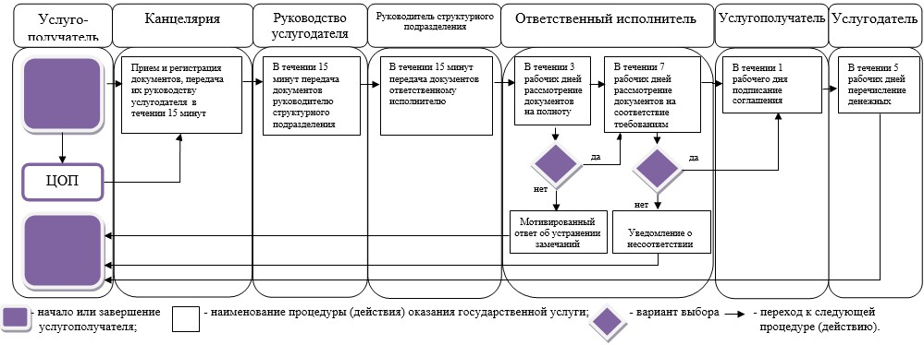

© 2012. РГП на ПХВ «Институт законодательства и правовой информации Республики Казахстан» Министерства юстиции Республики Казахстан

